  - 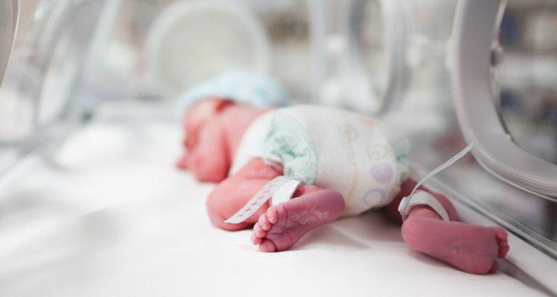Международный день недоношенных детей был учрежден в 2009 году 17 ноября по инициативе Европейского фонда по уходу за новорожденными детьми (European Foundation for the Care of Newborn Infants, EFCNI). Ежегодно на планете около 15 миллионов детей рождаются недоношенными, другими словами, в среднем это каждый 10-й ребенок из рождающихся. Более одного миллиона из этих детей умирают вскоре после рождения, а многие страдают от различных видов физической и неврологической инвалидности или испытывают проблемы в обучении. По статистике, преждевременные роды являются причиной почти половины всех случаев смерти новорожденных детей в мире. Причем, в последние годы отмечается стабильный рост рождения детей раньше срока. Как известно, все новорожденные дети уязвимы, но преждевременно рожденные — особенно, а проблема преждевременных родов остается одной из проблем, недооцениваемых обществом. Стоит отметить, что рост числа случаев преждевременных родов обусловлен несколькими факторами. Прежде всего это — более поздний возраст рожающих женщин, широкое использование лекарств от бесплодия, необоснованное преждевременное проведение стимуляции родов и кесарева сечения. Для выхаживания детей, получивших жизнь в результате таких родов, требуется наиболее высокотехнологичный интенсивный уход. Но не только… Ведь рождение недоношенного ребенка — это и серьезный стресс для родителей, которые нуждаются не только в качественном лечении их малышей и материальной поддержке, но и в психологической помощи. А знания о том, что недоношенность — не приговор, и что огромное количество недоношенных новорожденных выросли не только здоровыми и полноценными, но и выдающимися людьми, очень важны. Идея учреждения Дня недоношенных детей привлекла возможностью публично и широко заявить о существующей проблеме в обществе, о необходимости решения насущных задач, с которыми сталкиваются врачи и семьи с недоношенными детьми, помочь найти им поддержку и понимание. Ведь недоношенность — проблема, с которой семьи и общество сталкиваются независимо от благосостояния и уровня развития. Впервые празднование Международного дня недоношенных детей состоялось в 2009 году — в этот день в Вене на площади Святого Михаила профессора университетской клиники Арнольд Поллак и Ангелика Бергер запустили в небо одновременно 500 белых шаров — соответственно числу недоношенных детей, которые родились в Вене в течение года. В 2010 году этот день был широко отпразднован уже в 12 европейских странах. Многие выдающиеся люди родились недоношенными и добились невероятных успехов.
  - Сегодня День недоношенных детей становится популярным ежегодным событием во многих странах. Среди мероприятий, посвященных Дню, — телевизионные передачи и интервью, благотворительные концерты и приемы, публикации в прессе и интернете, различные акции и мероприятия, которые организуются как органами власти и здравоохранения различных стран, так и общественными организациями. Главное, что цель всех этих мероприятий одна — информирование общества об опасности и последствиях преждевременных родов, а также о профилактике и необходимости сохранения полного срока беременности.
  - Еще хочется напомнить, что многие выдающиеся люди родились недоношенными, но впоследствии стали всемирно известными гениями, среди них — Наполеон Бонапарт, Исаак Ньютон, Альберт Эйнштейн и другие.
Чигир Т.Н.--- районный педиатр

